Bee Bot

Bee Bot e пчела, която може да се управлява от купувача. Той може да запамети 40 стъпки. Също така има мигащи очи. Bee Bot може да се движи във всяка посока 15 сантиметра и да се завърти на 90 градуса. Можем да я купим от Amazon.com https://www.amazon.com/Bee-Bot-Rechargeable-Robot/dp/B0141I3RBU и струва 79 долара.
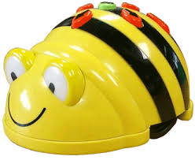

MIO робот
MIO роботът има магнитни ръка, има и светещи очи. Той има много ръце и може да се сменят, но също така може да прави много неща. Можем да си го купим от Хиполенд https://www.hippoland.net/clementoni-robot-za-programirane-mio-75021 за 54,98 лева.

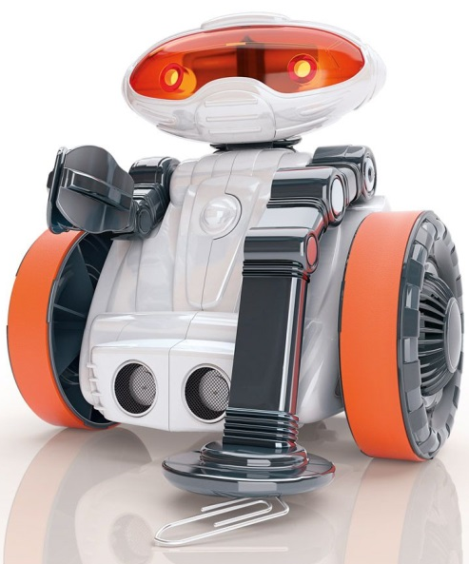

Албена Димитрова 3^{а} клас
albena_vn10@abv.bg

